Příbalová informace: informace pro pacienta

Eylea 114,3 mg/ml injekční roztok
aflibercept

Přečtěte si pozorně celou příbalovou informaci dříve, než Vám bude tento přípravek podán, protože obsahuje pro Vás důležité údaje.
- Ponechte si příbalovou informaci pro případ, že si ji budete potřebovat přečíst znovu.
- Máte-li jakékoli další otázky, zeptejte se svého lékaře.
- Pokud se u Vás vyskytne kterýkoli z nežádoucích účinků, sdělte to svému lékaři. Stejně postupujte v případě jakýchkoli nežádoucích účinků, které nejsou uvedeny v této příbalové informaci. Viz bod 4.

Co naleznete v této příbalové informaci

1. Co je přípravek Eylea a k čemu se používá
2. Čemu musíte věnovat pozornost, než Vám bude přípravek Eylea podán
3. Jak Vám bude přípravek Eylea podáván
4. Možné nežádoucí účinky
5. Jak přípravek Eylea uchovávat
6. Obsah balení a další informace

1. Co je přípravek Eylea a k čemu se používá

Co je přípravek Eylea
Přípravek Eylea obsahuje léčivou látku aflibercept. Patří do skupiny léčivých přípravků, které se nazývají antineovaskularizační látky (látky zabraňující abnormální tvorbě cév).

Lékař Vám bude podávat přípravek Eylea v injekci do oka k léčbě poruch oka u dospělých označených jako:
- vlhká forma věkem podmíněné makulární degenerace (vlhká forma VPMD),
- porucha zraku v důsledku diabetického makulárního edému (DME),
- poruchy zraku způsobené makulárním edémem v důsledku okluze retinální žíly [RVO] (větve retinální žíly [BRVO], centrální retinální žíly [CRVO] a hemiretinální žíly [HRVO]).

Tyto poruchy postihují žlutou skvrnu sítnice. Žlutá skvrna je centrální část membrány citlivé na světlo, nacházející se v zadní části oka. Je důležitá pro jasné vidění.
Vlhká forma VPMD vzniká při abnormální tvorbě nových krevních cév a jejich růstu pod žlutou skvrnou. Z těchto abnormálních krevních cév může do oka prosakovat tekutina nebo krev. Prosakující cévy, které způsobují otok žluté skvrny, způsobují také DME. U pacientů s okluzí retinální žíly je zablokována jedna nebo více krevních cév, které odvádí krev ze sítnice. Jako odpověď dochází ke zvýšení hladin VEGF, což způsobuje průsak tekutiny do sítnice, a tím zapříčiňuje otok žluté skvrny (makuly, tj. části sítnice zodpovědné za ostré vidění). Tento otok označujeme jako makulární edém. Když je žlutá skvrna oteklá, centrální vidění se stává rozmazané.
Tyto poruchy mohou ovlivnit zrak.

Jak přípravek Eylea funguje
Přípravek Eylea zastavuje v oku růst nových abnormálních cév. Přípravek Eylea pomáhá stabilizovat a v mnoha případech zlepšit zrak.

2. Čemu musíte věnovat pozornost, než Vám bude přípravek Eylea podán

Přípravek Eylea nedostanete
- jestliže jste alergický(á) na aflibercept nebo na kteroukoli další složku tohoto přípravku (uvedenou v bodě 6).
- jestliže máte infekci v oku nebo kolem oka.
- jestliže pociťujete bolest nebo zarudnutí v oku (závažný zánět oka).

Upozornění a opatření
Před podáním přípravku Eylea, seporaďte se svým lékařem:
- Pokud máte glaukom (zelený zákal) – onemocnění oka způsobené vysokým tlakem v oku.
- Pokud se u Vás v minulosti objevily záblesky světla nebo pohybující se tmavé skvrnky v zorném poli a jestliže jste začal(a) pozorovat náhlé zvýšení jejich velikosti a počtu.
- Pokud u Vás byl během posledních 4 týdnů proveden chirurgický výkon na oku nebo je takový výkon plánován na dobu následujících 4 týdnů.

Neprodleně informujte svého lékaře, pokud se u Vás objeví následující stavy:
- zarudlé oko
- bolest oka
- zhoršující se nepříjemné pocity
- rozmazané nebo zhoršené vidění
- zvýšená citlivost na světlo
Může se jednat o příznaky zánětu nebo infekce a je možné, že Vám lékař Vám přestane přípravek Eylea podávat.

Dále je důležité, abyste věděl(a), že:
- bezpečnost a účinnost přípravku Eylea při současném podávání do obou očí nebyly hodnoceny a tento způsob použití může zvýšit riziko vzniku nežádoucích účinků.
- injekce přípravku Eylea mohou u některých pacientů způsobit zvýšení tlaku v oku během 60 minut od podání injekce. Toto bude lékař po každé injekci sledovat.
- lékař zkontroluje, zda se u Vás nevyskytují další rizikové faktory, které by mohly zvýšit riziko trhliny nebo odchlípení jedné z vrstev v zadní části oka. V takových případech Vám lékař bude přípravek Eylea podávat s opatrností.
- ženy, které by mohly otěhotnět, musí během léčby a nejméně 4 týdny po poslední injekci přípravku Eylea používat účinnou antikoncepci.

Podání látek podobných těm, které jsou obsaženy v přípravku Eylea, může souviset s rizikem tvorby krevních sraženin blokujících krevní cévy, které mohou vést k srdečnímu infarktu nebo cévní mozkové příhodě. To by se teoreticky mohlo stát také po injekci přípravku Eylea do oka. Pokud jste prodělal(a) cévní mozkovou příhodu, malou mozkovou příhodu nebo srdeční záchvat během posledních 6 měsíců, bude Vám lékař přípravek Eylea podávat s opatrností.

Děti a dospívající
Použití přípravku Eylea u dětí a dospívajících mladších 18 let nebylo hodnoceno, protože uvedená onemocnění se vyskytují hlavně u dospělých. Proto není jeho použití u této věkové skupiny relevantní.

Další léčivé přípravky a přípravek Eylea
Informujte svého lékaře o všech lécích, které užíváte, které jste v nedávné době užíval(a) nebo které možná budete užívat.

Těhotenství a kojení
- Ženy, které by mohly otěhotnět, musí během léčby a minimálně 4 měsíce po poslední injekci přípravku Eylea používat účinnou antikoncepci.
- S používáním přípravku Eylea u těhotných žen existují omezené zkušenosti. Ženám nemá být přípravek Eylea podáván během těhotenství, pokud potenciální přínos pro ženu nepřeváží možné riziko pro nenarozené dítě.
- Malé množství přípravku Eylea může přecházet do mateřského mléka. Účinky na kojeného novorozence/dítě nejsou známy. Eylea není doporučena v období kojení. Pokud jste kojící žena, poraďte se s lékařem před léčbou přípravkem Eylea.

Pokud jste těhotná nebo kojíte, domníváte se, že můžete být těhotná, nebo plánujete otěhotnět, poraďte se se svým lékařem, než Vám bude tento přípravek podán.

Řízení dopravních prostředků a obsluha strojů
Po podání přípravku Eylea, se u Vás mohou dočasně objevit problémy s viděním. Neřiďte vozidla ani neobsluhujte stroje, dokud tyto poruchy přetrvávají.

Eylea obsahuje polysorbát 20
Tento léčivý přípravek obsahuje 0,021 mg polysorbátu 20 v jedné dávce 0,07 ml, což odpovídá 0,3 mg/ml. Polysorbáty mohou způsobit alergické reakce. Informujte svého lékaře, pokud máte jakékoli alergie.

3. Jak Vám bude přípravek Eylea podáván

Doporučená dávka je 8 mg afliberceptu na jednu injekci.

Vlhká forma VPMD a DME
- Během prvních 3 měsíců dostanete každý měsíc 1 injekci.
- Potom můžete dostávat injekce až každých 6 měsíců. Lékař rozhodne o frekvenci podávání podle stavu oka.
- Pokud Vám lékař změní léčbu na přípravek Eylea 114,3 mg/ml, rozhodne o frekvenci podávání po první injekci.

Makulární edém způsobený okluzí retinální žíly
- Během prvních 3 měsíců dostanete každý měsíc 1 injekci.
- Potom lékař podle stavu oka rozhodne, jak často Vám bude přípravek podáván.
- Pokud Vám lékař změní podávaný přípravek na přípravek Eylea 114,3 mg/ml, rozhodne o frekvenci podávání po první injekci.

Způsob podání
Lékař Vám podá injekci přípravku Eylea do oka (injekce do sklivce).

Před podáním injekce Lékař použije dezinfekční prostředek pro důkladné očištění oka, aby zabránil infekci. Lékař Vám také podá oční kapky (místní anestetikum) k znecitlivění oka za účelem snížení nebo zabránění bolesti během podávání injekce.

Pokud vynecháte dávku přípravku Eylea
Domluvte si co nejdříve novou schůzku s lékařem.

Před ukončením léčby přípravkem Eylea
Před ukončením léčby se poraďte s lékařem. Ukončení léčby může zvýšit riziko ztráty zraku a Váš zrak se může zhoršit.

Máte-li jakékoli další otázky týkající se používání tohoto přípravku, zeptejte se svého lékaře.

4. Možné nežádoucí účinky

Podobně jako všechny léky může mít i tento přípravek nežádoucí účinky, které se ale nemusí vyskytnout u každého.
Nežádoucí účinky injekce přípravku Eylea jsou způsobeny buď samotným lékem nebo podáním injekce a většinou postihují oko.

Některé nežádoucí účinky mohou být závažné.
Pokud se u Vás objeví kterýkoli z následujících stavů, okamžitě kontaktujte svého lékaře:
- častý nežádoucí účinek, který může postihnout až 1 z 10 osob
- zakalení čočky (šedý zákal)
- zvýšení tlaku v oku
- krvácení v zadní části oka (krvácení v sítnici)
- krvácení uvnitř oka (krvácení do sklivce)

- méně častý nežádoucí účinek, který může postihnout až 1 ze 100 osob
- některé formy zákalu čočky (subkapsulární/nukleární katarakta)
- odchlípení, trhlina nebo krvácení vrstvy v zadní části oka citlivé na světlo, jejichž důsledkem jsou záblesky světla se sklivcovými vločkami, někdy vedoucí ke ztrátě zraku (odchlípení nebo trhlina sítnice)

Další možné nežádoucí účinky
Časté (mohou postihnout až 1 z 10 osob):
- alergické reakce
- pohybující se skvrny v zorném poli (sklivcové vločky)
- odchlípení gelovité hmoty uvnitř oka od sítnice (odchlípení sklivce)
- snížená zraková ostrost
- bolest oka
- krvácení v oku (krvácení spojivky)
- poškození průhledné vrstvy očního bulbu před duhovkou (zánět rohovky, oděrka rohovky)

Méně časté (mohou postihnout až 1 ze 100 osob):
- odchlípení nebo natržení jedné z vrstev v zadní části oka, což má za následek záblesky světla s pohybujícími se skvrnami, které někdy přechází ve ztrátu zraku (trhlina/odchlípení pigmentového epitelu sítnice)
- zánět duhovky, jiných částí oka nebo gelovité hmoty uvnitř oka (záněty živnatky, duhovky a řasnatého tělesa, sklivce)
- některé formy zákalu čočky (kortikální katarakta)
- poškození přední vrstvy očního bulbu (mechanické poškození rohovky)
- rozmazané vidění
- bolest oka v místě injekce
- pocit cizího tělesa v oku
- zvýšená tvorba slz
- krvácení v místě injekce
- zarudnutí oka
- zakalení čočky (lentikulární opacita)
- otok očního víčka
- zarudnutí oka (překrvení oka)
- podráždění v místě injekce
- degenerace membrány citlivé na světlo v zadní části oka (degenerace sítnice)
- otok přední vrstvy očního bulbu (otok rohovky)

Vzácné (mohou postihnout až 1 z 1 000 osob):
- slepota
- závažný zánět nebo infekce uvnitř oka
- podráždění očních víček

Není známo (frekvenci z dostupných údajů nelze určit)
- zánět bílé části oka spojený se zarudnutím a bolestí (skleritida)

Kromě výše uvedených nežádoucích účinků se mohou vyskytnout následující nežádoucí účinky:
- abnormální pocit v oku
- zakalení čočky, zakalení čočky v důsledku poranění
- poškození povrchu čiré přední části oka (defekt epitelu rohovky)
- zánět jiných částí oka (záblesky světla v přední oční komoře)
- zakalení čočky po poranění (traumatická katarakta)
- hnis v oku
- závažné alergické reakce

Hlášení nežádoucích účinků
Pokud se u Vás vyskytne kterýkoli z nežádoucích účinků, sdělte to svému lékaři. Stejně postupujte v případě jakýchkoli nežádoucích účinků, které nejsou uvedeny v této příbalové informaci. Nežádoucí účinky můžete hlásit prostřednictvím webového formuláře sukl.gov.cz/nezadouciucinky
případně na adresu:
Státní ústav pro kontrolu léčiv
Šrobárova 49/48
100 00 Praha 10
e-mail: farmakovigilance@sukl.gov.cz

Nahlášením nežádoucích účinků můžete přispět k získání více informací o bezpečnosti tohoto přípravku.

5. Jak přípravek Eylea uchovávat

- Uchovávejte tento přípravek mimo dohled a dosah dětí.
- Nepoužívejte tento přípravek po uplynutí doby použitelnosti uvedené na krabičce a štítku injekční lahvičky za EXP. Doba použitelnosti se vztahuje k poslednímu dni uvedeného měsíce.
- Uchovávejte v chladničce (2 °C – 8 °C). Chraňte před mrazem.
- Neotevřená lahvička může být uchovávána mimo chladničku při teplotě do 25 °C po dobu až 24 hodin.
- Uchovávejte injekční lahvičku v krabičce, aby byl přípravek chráněn před světlem.

6. Obsah balení a další informace

Co přípravek Eylea obsahuje
- Léčivou látkou je aflibercept. Jeden ml roztoku obsahuje 114,3 mg afliberceptu. Jedna injekční lahvička obsahuje 0,263 ml roztoku. To poskytuje jednu dávku 0,07 ml obsahující 8 mg afliberceptu.
- Dalšími složkami jsou: sacharóza, arginin-hydrochlorid, monohydrát histidin-hydrochloridu, histidin, polysorbát 20, voda pro injekci.

Více informací najdete v bodu 2 „Přípravek Eylea obsahuje polysorbát 20“.

Jak přípravek Eylea vypadá a co obsahuje toto balení
Přípravek Eylea je injekční roztok (injekce). Roztok je bezbarvý až světle žlutý.
Velikost balení: 1 injekční lahvička + 1 jehla s filtrem.

Držitel rozhodnutí o registraci
Bayer AG
51368 Leverkusen
Německo

Výrobce
Bayer AG
Müllerstraße 178
13353 Berlín
Německo

Další informace o tomto přípravku získáte u místního zástupce držitele rozhodnutí o registraci:

Česká republika
Bayer s.r.o.
Tel: +420 266 101 111

Tato příbalová informace byla naposledy revidována 01/2026.

Další zdroj informací

Podrobné informace o tomto léčivém přípravku jsou k dispozici na webových stránkách Evropské agentury pro léčivé přípravky http://www.ema.europa.eu.

Pro místní informace naskenujte zde přístup na webovou stránku: https://www.pi.bayer.com/eylea3.
QR kód s odkazem na příbalovou informaci je zahrnut.

--------------------------------------------------------------------------------------------------------------------------

Následující informace jsou určeny pouze pro zdravotnické pracovníky:

Injekční lahvička je určena pouze k jednorázovému použití pro jedno oko. Extrakce více dávek z jednotlivé injekční lahvičky může zvýšit riziko kontaminace a následné infekce.

Nepoužívejte, pokud jsou obal nebo jeho součásti po datu použitelnosti, jsou poškozené nebo pokud s nimi bylo manipulováno.
Zkontrolujte štítek na injekční lahvičce, abyste se ujistili, že máte sílu přípravku Eylea, kterou zamýšlíte použít. K podání dávky 8 mg je třeba použít injekční lahvičku přípravku Eylea 114,3 mg/ml.

Intravitreální injekce se má provádět za použití injekční jehly 30 G × ½ palce (není součástí balení).
Použití menší velikosti jehly (vyšší G), než je doporučená injekční jehla 30 G × ½ palce, může vést ke zvýšení síly pří aplikaci injekce.

1. | Před podáním vizuálně zkontrolujte injekční roztok.  Nepoužívejte injekční lahvičku, pokud jsou v ní viditelné částice, zákal nebo změna barvy.
2. | Sejměte plastové víčko a dezinfikujte vnější část pryžové zátky injekční lahvičky. | 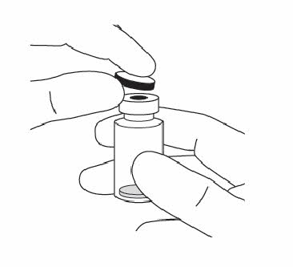
3. | Proveďte kroky 3-10 za použití aseptické techniky.  Nasaďte jehlu s filtrem dodávanou v balení k 1ml sterilní stříkačce Luer-lock. | 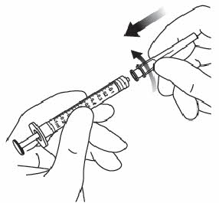
4. | Zasuňte jehlu s filtrem do středu zátky injekční lahvičky tak, aby byla jehla zasunuta do injekční lahvičky celá a hrotem se dotýkala dna nebo okraje dna injekční lahvičky.
5. | Natáhněte celý obsah injekční lahvičky s přípravkem Eylea do stříkačky a udržujte přitom lahvičku ve svislé poloze mírně nakloněnou pro usnadnění úplného natažení. Aby se zabránilo natažení vzduchu, zajistěte, aby byl zkosený hrot jehly s filtrem ponořen v tekutině. Během plnění stříkačky udržujte lahvičku nakloněnou tak, aby byl zkosený hrot jehly ponořený v tekutině.
5. | 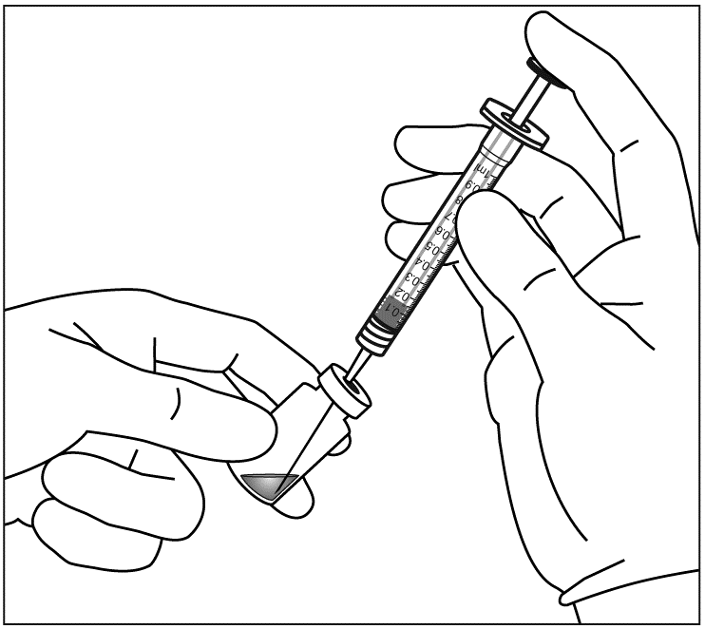 | 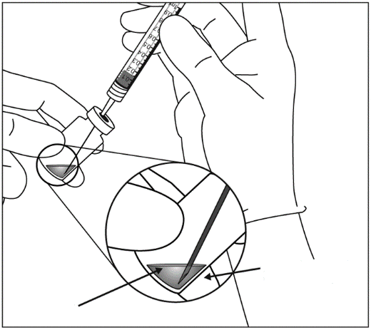  hrot jehly směřující dolů  roztok
6. | Ujistěte se, že píst stříkačky je při vyprazdňování lahvičky vytažen dostatečně daleko tak, aby jehla s filtrem byla úplně vyprázdněna. Po podání injekce se musí veškerý nepoužitý přípravek zlikvidovat.
7. | Sejměte jehlu s filtrem ze stříkačky a správně ji zlikvidujte.  Pozn.: Jehla s filtrem není určena pro aplikaci do sklivce.
8. | Otáčením pevně nasaďte injekční jehlu 30 G × ½ palce na hrot stříkačky Luer-lock. | 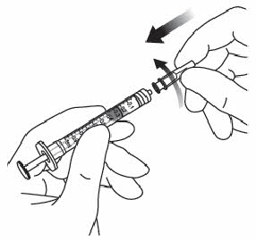
9. | Držte stříkačku s jehlou směřující nahoru, zkontrolujte, zda nejsou ve stříkačce bubliny. Pokud jsou v ní bubliny, jemně na stříkačku poklepejte prstem, dokud se bubliny nedostanou nahoru. | 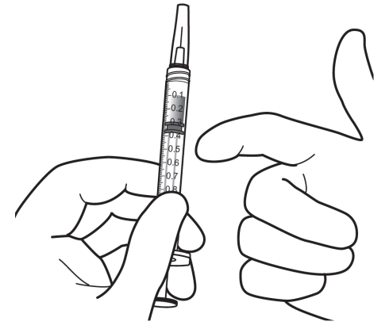
10. | Odstraňte všechny bubliny a vytlačte přebytečný léčivý přípravek pomalým stlačením pístu tak, že plochý okraj pístu bude zarovnán s čárkou, která označuje 0,07 ml na stříkačce.
10. | 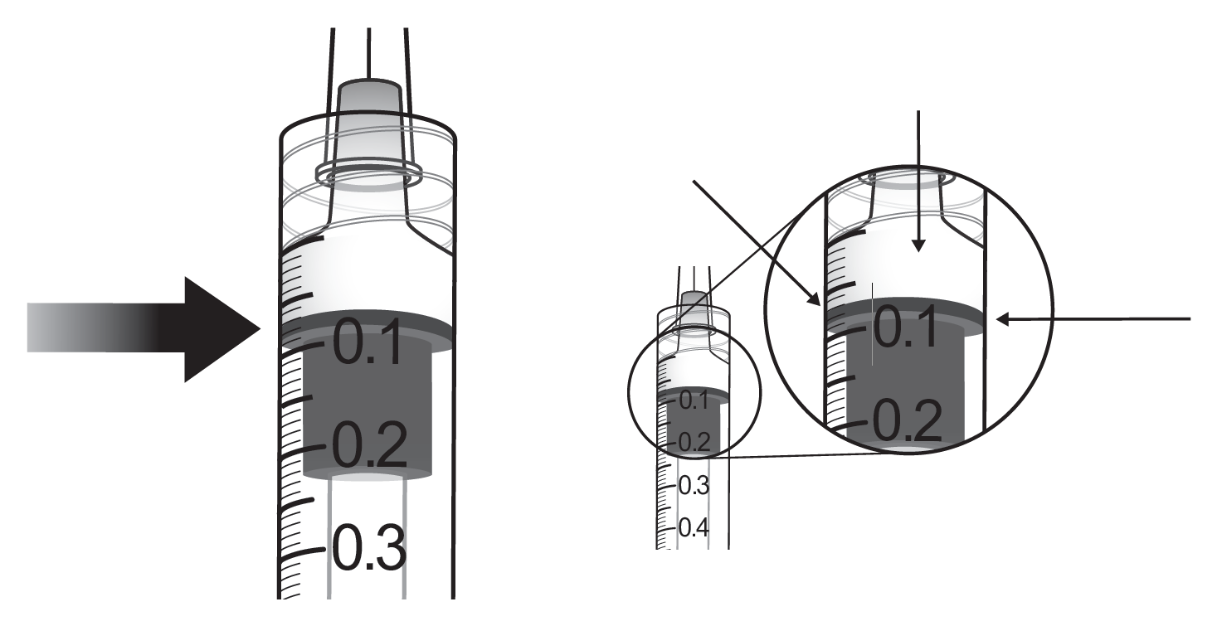  plochý okraj pístu  dávkovací čárka pro 0,07 ml  roztok po odstranění vzduchových bublin a přebytečného léčivého přípravku

Veškerý nepoužitý léčivý přípravek nebo odpad musí být zlikvidován v souladu s místními požadavky.

